บทที่ 2
ความรู้พื้นฐาน

ความนำ
เนื่องจากการเรียนรู้เกี่ยวกับระบบการทำงานของไมโครโปรเซสเซอร์และไมโครคอนโทรลเลอร์ให้ลึกซึ้งและเข้าใจได้โดยสมบูรณ์นั้น จำเป็นต้องอาศัยความรู้พื้นฐานที่สำคัญหลายด้าน เช่น ระบบเลขฐานต่างๆ การทำงานของลอจิกเกท พีชคณิตบูลีน และกระบวนการเขียนโปรแกรมขั้นพื้นฐาน เนื้อหาในบทนี้จึงเป็นการสรุปเฉพาะพื้นฐานส่วนที่ผู้เรียนจำเป็นอย่างยิ่งที่จะต้องทราบ ก่อนที่จะเข้าสู่เนื้อหาหลัก

2.1 ระบบเลขฐาน
เลขฐานสิบ
ระบบของเลขฐานสิบหมายถึง ระบบของตัวเลขที่มีสัญลักษณ์แทนค่า จำนวนสิบตัว ซึ่งจะใช้ตัวเลข 0 – 9 แทนสัญลักษณ์ที่กล่าวถึง ซึ่งแต่ละหลักจะมีค่าประจำหลักหรือค่าน้ำหนักเป็น 10^{(n-1)} โดยที่ n คือค่าของตำแหน่งที่อยู่นับจากด้านขวาสุดของชุดตัวเลข
เช่น 94673 = 9x10⁽⁵⁻¹⁾ + 4x10⁽⁴⁻¹⁾ + 6x10⁽³⁻¹⁾ + 7x10⁽²⁻¹⁾ + 3x10⁽¹⁻¹⁾
= 9x10⁴ + 4x10³ + 6x10² + 7x10¹ + 3x10⁰
= 90000 + 4000 + 600 + 70 + 3

ในกรณีที่มีค่าตัวเลขเป็นทศนิยมก็สามารถคำนวณค่าน้ำหนักประจำหลักได้เช่นกัน โดยมีค่าน้ำหนักประจำหลัก ดังนี้

…….10⁴ 10³ 10² 10¹ 10⁰ . 10⁻¹ 10⁻² 10⁻³ 10⁻⁴ ……

Decimal point(จุดทศนิยม)

เลขฐานสอง
ระบบของเลขฐานสองหมายถึง ระบบของตัวเลขที่มีสัญลักษณ์แทนค่า จำนวนสองตัว ซึ่งสัญลักษณ์ที่เป็นที่รู้จักกันคือเลข 0 กับ 1 ซึ่งแต่ละหลักจะมีค่าประจำหลักหรือค่าน้ำหนักเป็น 2^{(n-1)} โดยที่ n คือค่าของตำแหน่งที่อยู่นับจากด้านขวาสุดของชุดตัวเลข
การแปลงค่าจากเลขฐานสองให้เป็นเลขฐานสิบ
ทำได้โดยการหาผลรวมการคูณของค่าตัวเลขแต่ละตำแหน่งกับค่าน้ำหนักประจำตำแหน่ง กล่าวคือจะเป็นการคูณค่าตัวเลขแต่ละตำแหน่งกับค่าน้ำหนักประจำตำแหน่ง แล้วนำผลที่ได้จากการคูณทั้งหมดมารวมกัน จะได้ผลลัพธ์เป็นเลขฐานสิบที่ต้องการ
เช่น 1011001_{B} = 1x2⁽⁷⁻¹⁾ + 0x2⁽⁶⁻¹⁾ + 1x2⁽⁵⁻¹⁾ + 1x2⁽⁴⁻¹⁾ + 0x2⁽³⁻¹⁾ + 0x2⁽²⁻¹⁾ + 1x2⁽¹⁻¹⁾
= 1x2⁶ + 0x2⁵ + 1x2⁴ + 1x2³ + 0x2² + 0x2¹ + 1x2⁰
= 64 + 0 + 16 + 8 + 0 + 0 + 1
= 89_{D}

ในกรณีที่เป็นเลขฐานสองแบบที่มีทศนิยมสามารถคำนวณค่าน้ำหนักในแต่ละตำแหน่ง ดังนี้

……..2⁴ 2³ 2² 2¹ 2⁰ . 2⁻¹ 2⁻² 2⁻³ 2⁻⁴ ……

Binary point

ค่าน้ำหนักประจำตำแหน่ง  เมื่อเลขชี้กำลังเป็นบวก |  |  |  |  |  |  |  |  | ค่าน้ำหนักประจำตำแหน่ง  เมื่อเลขชี้กำลังเป็นลบ
2⁸ | 2⁷ | 2⁶ | 2⁵ | 2⁴ | 2³ | 2² | 2¹ | 2⁰ | 2⁻¹ | 2⁻² | 2⁻³ | 2⁻⁴ | 2⁻⁵ | 2⁻⁶
256 | 128 | 64 | 32 | 16 | 8 | 4 | 2 | 1 | ½  0.5 | ¼  0.25 | 1/8  0.125 | 1/16  0.0625 | 1/32  0.03125 | 1/64  0.015625

ตารางที่ 2.1 แสดงค่าน้ำหนักประจำตำแหน่งของเลขฐานสอง
ที่มา: เขียนเมื่อ มีนาคม 2547.

ตัวอย่าง การแปลงเลขฐานสองเป็นเลขฐานสิบแบบที่มีทศนิยม

0.1011_{B} = 0x2⁰ + 1x2⁻¹ + 0x2⁻² + 1x2⁻³ + 1x2⁻⁴
= 0 + 0.5 + 0 + 0.125 + 0.0625
= 0.6875_{D}

การแปลงค่าจากเลขฐานสิบให้เป็นเลขฐานสอง
ทำได้โดยการนำเลข 2 ไปหารเลขฐานสิบที่ต้องการแปลงเป็นเลขฐานสอง ทำไปเรื่อยๆ จนกระทั่งได้ผลหารเป็น 0 จึงหยุดการคำนวณ แล้วนำเศษที่ได้จากการหารในแต่ละครั้งมาเรียงกัน จะได้เป็นเลขฐานสองตามต้องการ
เช่น ต้องการแปลงเลข 12_{D} ให้เป็นเลขฐานสอง จะมีวิธีทำดังนี้
ผลหาร

12/2 = 6 เศษ 0

6/2 = 3 เศษ 0

3/2 = 1 เศษ 1

1/2 = 0 เศษ 1

นำเศษที่ได้มาเรียงตามลำดับนัยสำคัญ ได้ดังนี้ 1 1 0 0

เมื่อทำการตรวจคำตอบโดยการแปลงกับเป็นเลขฐานสิบ จะได้

1100_{B} = 1x2³ + 1x2² + 0x2¹ + 0x2⁰
= 8 + 4 + 0 + 0
= 12_{D}

ในการแปลงเลขฐานสิบไปเป็นเลขฐานอื่นๆ ก็ใช้วิธีเดียวกัน เพียงแต่เปลี่ยนตัวหารให้เป็นเลขที่ต้องการเปลี่ยนเป็นฐานนั้นนั้น เช่น ต้องการเปลี่ยนจาก เลขฐานสิบ ไปเป็น เลขฐานห้า จะใช้เลข 5 ไปเป็นตัวหาร เป็นต้น

เลขฐานแปด
ระบบของเลขฐานแปดหมายถึง ระบบของตัวเลขที่มีสัญลักษณ์แทนค่าต่างๆ ทั้งหมดแปดตัว ซึ่งสัญลักษณ์ที่เป็นที่รู้จักกันคือเลข 0 ถึง 7 ซึ่งแต่ละหลักจะมีค่าประจำหลักหรือค่าน้ำหนักเป็น 8^{(n-1)} โดยที่ n คือค่าของตำแหน่งที่อยู่นับจากด้านขวาสุดของชุดตัวเลข
การแปลงค่าจากเลขฐานสิบให้เป็นเลขฐานแปด
ทำได้เช่นเดียวกับการแปลงจากเลขฐานสิบเป็นเลขฐานสอง แต่เปลี่ยนตัวหารจาก 2 เป็น 8 ก็จะสามารถทำได้แล้ว
เช่น ต้องการแปลงเลข 12_{D} ให้เป็นเลขฐานแปด จะมีวิธีทำดังนี้

ผลหาร

12/8 = 1 เศษ 4

1/8 = 0 เศษ 1

นำเศษที่ได้มาเรียงตามลำดับนัยสำคัญ ได้ดังนี้ 1 4
ดังนั้น เลข 12_{D} ให้เป็นเลขฐานแปดจะได้เป็น 14_{O}

เมื่อทำการตรวจคำตอบโดยการแปลงกับเป็นเลขฐานสิบ จะได้
14_{O} = 1x8¹ + 4x8⁰
= 8 + 4
= 12_{D}

ถ้าต้องการแปลงเป็นเลขฐานต่างๆ โดยส่วนมาก มักจะทำการแปลงเป็นเลขฐานสิบหรือเลขฐานสองก่อน จากนั้นจึงทำการแปลงเป็นเลขฐานที่ต้องการต่อไป
เลขฐานสิบหก
ระบบของเลขฐานสิบหกหมายถึง ระบบของตัวเลขที่มีสัญลักษณ์แทนค่าต่างๆ ทั้งหมดสิบหกตัว ซึ่งสัญลักษณ์ที่ใช้กันคือเลข 0 ถึง 9 และ A, B, C, D, E และ F ซึ่งแต่ละหลักจะมีค่าประจำหลักหรือค่าน้ำหนักเป็น 16^{(n-1)} โดยที่ n คือค่าของตำแหน่งที่อยู่นับจากด้านขวาสุดของชุดตัวเลข

เลขฐานสิบ | เลขฐานสอง | เลขฐานแปด | เลขฐานสิบหก | BCD
0 | 0000 | 0 | 0 | 0000
1 | 0001 | 1 | 1 | 0001
2 | 0010 | 2 | 2 | 0010
3 | 0011 | 3 | 3 | 0011
4 | 0100 | 4 | 4 | 0100
5 | 0101 | 5 | 5 | 0101
6 | 0110 | 6 | 6 | 0110
7 | 0111 | 7 | 7 | 0111
8 | 1000 | 10 | 8 | 1000
9 | 1001 | 11 | 9 | 1001
10 | 1010 | 12 | A | 00010000
11 | 1011 | 13 | B | 00010001
12 | 1100 | 14 | C | 00010010
13 | 1101 | 15 | D | 00010011
14 | 1110 | 16 | E | 00010100
15 | 1111 | 17 | F | 00010101

ตาราง 2.2 แสดงการเปรียบเทียบค่าของเลขฐานสิบ ฐานสอง ฐานแปด ฐานสิบหกและ
BCD code
ที่มา: เขียนเมื่อ มีนาคม 2547.

การบวก ลบ คูณ และหาร เลขฐานสอง
การคำนวณทางคณิศาสตร์ในเลขฐานสอง จะกระทำกันในลักษณะบิทต่อบิท โดยจะมีกฏการคำนวณดังนี้
การบวกเลขฐานสอง
0 + 0 = 0 ตัวทด 0
0 + 1 = 1 ตัวทด 0
1 + 0 = 1 ตัวทด 0
1 + 1 = 1 ตัวทด 1
การลบเลขฐานสอง
0 - 0 = 0 ตัวยืม 0
1 - 1 = 0 ตัวยืม 0
1 - 0 = 1 ตัวยืม 0
10 - 1 = 1 ตัวยืม 1 (เนื่องจาก 0 - 1 ได้ผลลัพธ์ที่ติดลบ)

การคูณเลขฐานสอง
0 x 0 = 0
1 x 1 = 1
1 x 0 = 0
0 x 1 = 0

การหารเลขฐานสอง
การหารเลขฐานสองจะใช้วิธีการเดียวกันกับการหารเลขฐานสิบ โดยส่วนมากจะใช้วธีการแปลงเลขฐานสองเป็นเลขฐานสิบก่อน จากนั้นจึงทำการหารกันตามปกติ แล้วจึงทำการแปลงผลลัพธ์ที่ได้ให้อยู่ในรูปแบบเลขฐานสองอีกครั้ง

2.2 ลอจิกเกท
ในกระบวนการพัฒนาเทคโนโลยีทางด้านไมโครโปรเซสเซอร์และไมโครคอนโทรลเลอร์ที่มีใช้กันอย่างแพร่หลายในปัจจุบัน มีพื้นฐานของสถาปัตยกรรมมาจากการนำเกทต่างๆ มาต่อกันในหลายรูปแบบ ผลที่ได้จึงเป็นหน่วยต่างๆ บรรจุอยู่ภายในชิพ ฉะนั้นความรู้ที่เกี่ยวกับเกทต่างๆ ที่มีอยู่จึงมีความจำเป็นต่อนักประดิษฐ์หรือผู้ที่ใช้งานไมโครโปรเซสเซอร์และไมโครคอนโทรล เลอร์

น็อทเกทหรืออินเวอร์ทเตอร์(NOT Gate หรือ Inverter)
เกทชนิดนี้จะมีสัญลักษณ์ดังภาพที่ 2.1 โดยจะทำหน้าที่ในการกลับสภาวะของสัญญาณดังภาพที่ 2.2 เมื่อสัญญาณด้านขาเข้ามีสภาวะเป็น 0(LOW) สภาวะของสัญญาณด้านขาออกจะเป็น 1(HIGH) และเมื่อสัญญาณด้านขาเข้ามีสภาวะเป็น 1(HIGH) สภาวะของสัญญาณด้านขาออกจะเป็น 0(LOW)

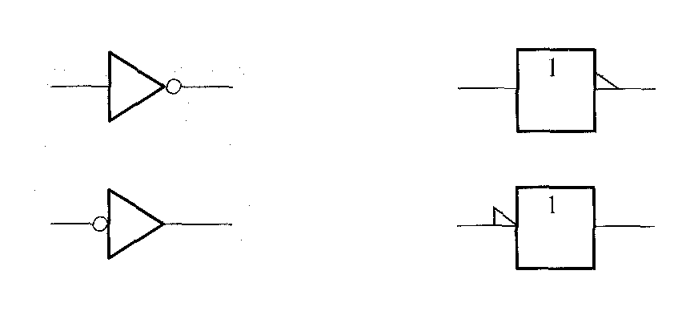
ภาพที่ 2.1 แสดงสัญลักษณ์ของ NOT Gate
ที่มา: Floyd Thomas L. 2006: 114.

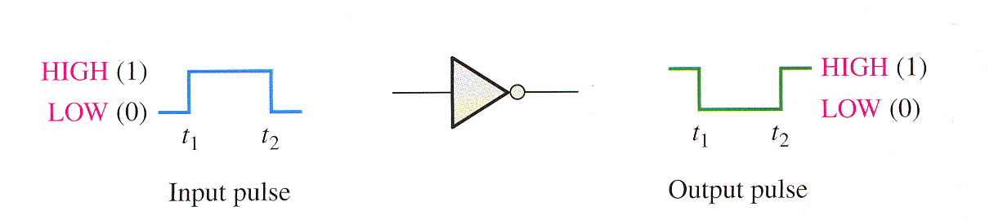
ภาพที่ 2.2 แสดงรูปแบบของสัญญาณต่างๆ เมื่อผ่าน NOT Gate
ที่มา: Floyd Thomas L. 2006: 115.

ออเกท(OR Gate)
เป็นเกทที่ให้สัญญาณด้านขาออกเพียง 1 ขาสัญญาณ แต่สามารถรับสัญญาณด้านเข้าได้ตั้งแต่ 2 ขาสัญญาณขึ้นไป การกระทำการออกันของสัญญาณขาเข้าต่างๆ จะกระทำกันในรูปแบบของการบวกกันของเลขฐานสอง นั่นจะทำให้ได้ผลสรุปที่ว่า สัญญาณด้านขาออกจะมีค่าเป็น 1(HIGH) ตลอด ยกเว้นในกรณีที่สัญญาณด้านขาเข้าทั้งหมดมีค่าเป็น 0(LOW) สัญญาณด้านขาออกจึงจะมีค่าเป็น 0(LOW) ดังภาพที่ 2.3
สัญญาณขาเข้า |  | สัญญาณขาออก
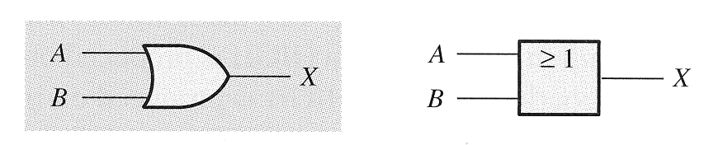  A | B | X
0 | 0 | 0
0 | 1 | 1
1 | 0 | 1
1 | 1 | 1
ภาพที่ 2.3 แสดงสัญลักษณ์และตารางความจริงของออเกท
ที่มา: เขียนเมื่อ มีนาคม 2547.

แอนเกท(AND Gate)
เป็นเกทที่ให้สัญญาณด้านขาออกเพียง 1 ขาสัญญาณ แต่สามารถรับสัญญาณด้านเข้าได้ตั้งแต่ 2 ขาสัญญาณขึ้นไป การกระทำการแอนกันของสัญญาณขาเข้าต่างๆ จะกระทำกันในรูปแบบของการคูณกันของเลขฐานสอง นั่นจะทำให้ได้ผลสรุปที่ว่า สัญญาณด้านขาออกจะมีค่าเป็น 0(LOW) ตลอด ยกเว้นในกรณีที่สัญญาณด้านขาเข้าทั้งหมดมีค่าเป็น 1(HIGH) สัญญาณด้านขาออกจึงจะมีค่าเป็น 1(HIGH) ดังภาพที่ 2.4

สัญญาณขาเข้า |  | สัญญาณขาออก
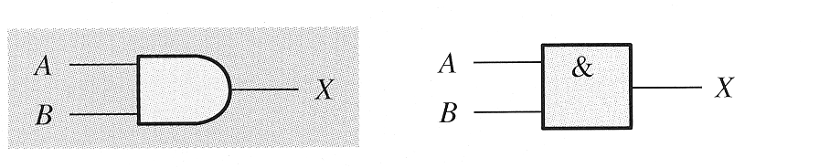  A | B | X
0 | 0 | 0
0 | 1 | 0
1 | 0 | 0
1 | 1 | 1
ภาพที่ 2.4 แสดงสัญลักษณ์และตารางความจริงของแอนเกท
ที่มา: เขียนเมื่อ มีนาคม 2547.
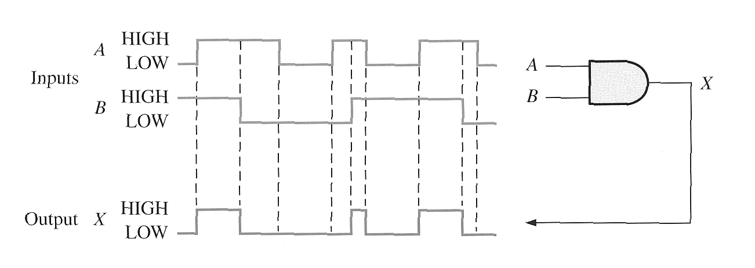

ภาพที่ 2.5 แสดงรูปแบบของสัญญาณต่างๆ เมื่อเมื่อสัญญาณด้านเข้าเป็นขา A กับ B
และมีสัญญาณด้านขาออกเมื่อผ่านแอนเกทแล้วเป็น X
ที่มา: Floyd Thomas L. 2006: 120.

การนำแอนเกทไปใช้งานก็อย่างเช่น การให้สัญญาณใดใดสามารถผ่านไปยังอุปกรณ์อื่นๆ โดยจะให้สัญญาณไฟฟ้า High เป็นตัวกำหนดการส่งผ่านของสัญญาณในเกทตัวนั้น หรือวงจรการทำงานของเข็มขัดนิรภัย เป็นต้น

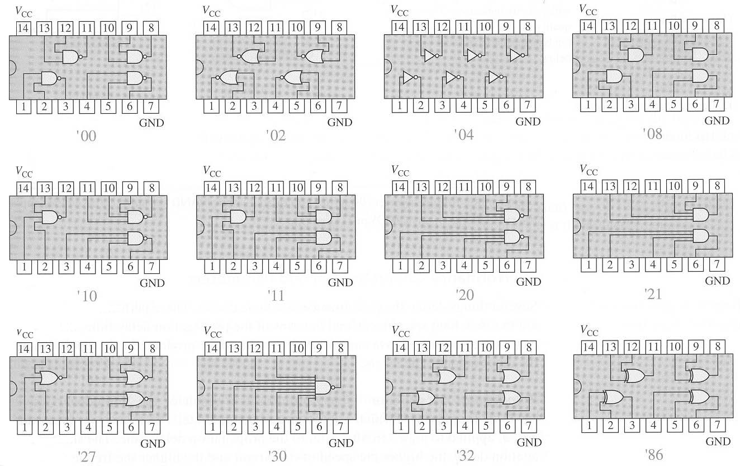

ภาพที่ 2.6 แสดงรูปแบบของเกทชนิดต่างๆ ที่มีการใช้งานอยู่ในปัจจุบัน
ที่มา: Floyd Thomas L. 2006: 153.
ยังคงมีเกทอีกหลายรูปแบบที่ใช้งานกันอย่างแพร่หลาย ในส่วนของเกทประเภทอื่นๆ เช่น NOR Gate, NAND Gate, Excusive OR Gateฯลฯ จะเป็นเกทที่พัฒนามาจากเกทพื้นฐานทั้งสามเกท(ออเกท, แอนเกท และ น็อทเกท) ในอดีต การที่จะต่ออุปกรณ์เกทต่างๆ ให้เป็นวงจรได้ตามต้องการนั้น จะต้องนำเกทมาต่อสายไฟ หรือมีการต่อเป็นแผงวงจรที่ค่อนข้างยุ่งยาก ซึ่งบางครั้งอาจเกิดความผิดพลาดในการส่งสัญญาณหรืออาจมีสัญญาณรบกวนเกิดขึ้นได้ ในปัจจุบันมีการผลิตชิพที่ผู้ใช้สามารถที่จะกำหนดหรือออกแบบชิพให้เป็นไปตามวัตถุประสงค์ของผู้ออกแบบ โดยที่ภายในชิพ ผู้ผลิตจะบรรจุเกทพื้นฐานจำนวนมาก ในการใช้งานผู้ใช้ต้องเขียนโปรแกรมควบคุมให้เกทต่างๆ ต่อกันภายในชิพตามรูปแบบที่ต้องการ เมื่อทำการป้อนโปรแกรมการทำงานลงในชิพแล้วจึงจะสามารถนำไปใช้งานได้ตามต้องการ เราเรียกชิพชนิดนี้ว่า PLD(Programmable Logic Devices) ซึ่งเป็นที่นิยมกันมากในหมู่นักวิจัย เพราะสามารถที่จะปรับแต่งวงจรการทำงานได้อย่างสะดวกรวดเร็วและมีเสถียรภาพในการทำงานสูง

2.3 พีชคณิตบูลีน
ในกระบวนการพัฒนาเทคโนโลยีทางด้านไมโครโปรเซสเซอร์และไมโครคอนโทรลเลอร์ที่มีใช้กันอย่างแพร่หลายในปัจจุบัน มีกฎพื้นฐานของการนำเกทต่างๆ มาต่อกันให้เป็นสถาปัตยกรรมในรูปแบบที่หลากหลาย ผลที่ได้รับจึงเป็นส่วนต่างๆ ที่บรรจุอยู่ภายในชิพเพื่อนำไปใช้งานกันอยู่ในปัจจุบัน ฉะนั้นความรู้ กฎหรือรูปแบบการทำงานของเกทต่างๆ ที่มีอยู่จึงมีความจำเป็นต่อนักประดิษฐ์หรือผู้ที่ใช้งานไมโครโปรเซสเซอร์และไมโครคอนโทรล เลอร์

สัญลักษณ์เกี่ยวกับพีชคณิตบูลีน
การที่จะออกแบบให้เกทต่างๆ ที่มีอยู่สามารถทำงานไปด้วยกันอย่างสอดคล้องสัมพันธ์กันได้นั้น มีวิธีที่จะแสดงการทำงานของวงจรในรูปแบบของสัญลักษณ์ ดังนี้

การบวก => สามารถแทนที่การทำงานในแบบของการ OR กัน สัญลักษณ์ที่ใช้คือ +

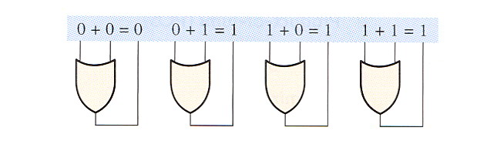
ภาพที่ 2.7 แสดงการทำงานของ OR เกทโดยสัญลักษณ์ + ที่มีสัญญาณขาเข้า 2 สัญญาณ
ที่มา: Floyd Thomas L. 2006: 184.

การคูณ => สามารถแทนที่การทำงานในแบบของการ AND กัน สัญลักษณ์ที่ใช้คือ
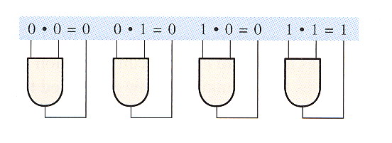
ภาพที่ 2.8 แสดงการทำงานของ OR เกทโดยสัญลักษณ์ + ที่มีสัญญาณขาเข้า 2 สัญญาณ
ที่มา: Floyd Thomas L. 2006: 185.

การแสดงการคำนวณในแบบสัญลักษณ์พีชคณิตบูลีน สามารถแสดงในแบบที่มีสัญญาณขาเข้าตั้งแต่ 2 สัญญาณขึ้นไป เช่น  ,  ,  เป็นต้น

คุณสมบัติที่สำคัญของพีชคณิตบูลีน มีดังนี้
1. คุณสมบัติการสลับที่ คือ =  และ  = 
(คุณสมบัติข้อนี้สามารถใช้ได้ทั้งการคูณและการบวกกัน)
2. คุณสมบัติการเปลี่ยนกลุ่ม คือ 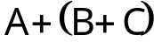 = 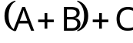
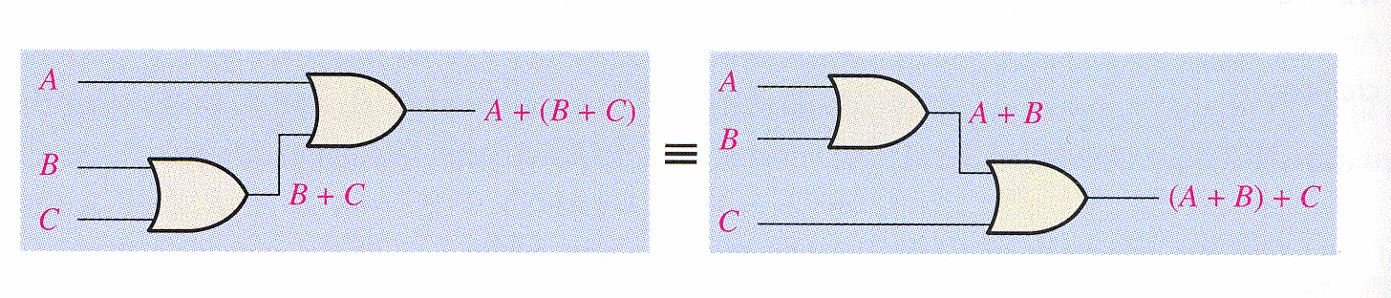
ภาพที่ 2.9 แสดงการภาพวงจรของการใช้คุณสมบัติการเปลี่ยนกลุ่มของ OR เกท
ที่มา: Floyd Thomas L. 2006: 186.
และ  = 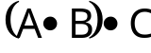
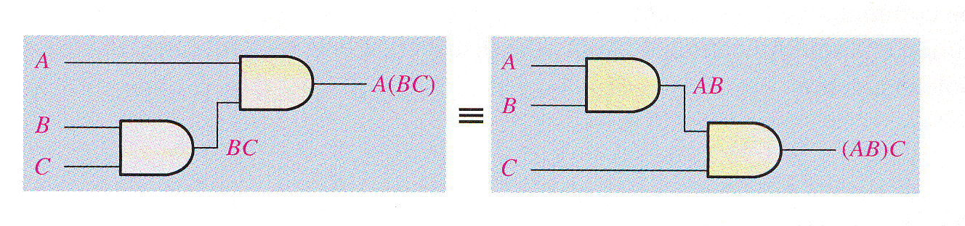
ภาพที่ 2.10 แสดงการภาพวงจรของการใช้คุณสมบัติการเปลี่ยนกลุ่มของ AND เกท
ที่มา: Floyd Thomas L. 2006: 186.

(คุณสมบัติข้อนี้สามารถใช้ได้ทั้งการคูณและการบวกกัน)

3. คุณสมบัติการกระจาย คือ 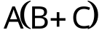 = 
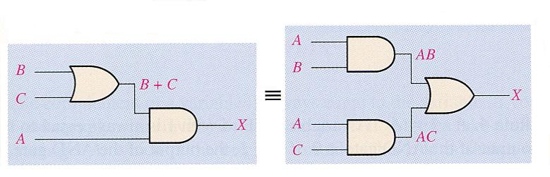
ภาพที่ 2.11 แสดงการภาพวงจรของการใช้คุณสมบัติการกระจาย
ที่มา: Floyd Thomas L. 2006: 187.

กฎที่เกี่ยวกับพีชคณิตบูลีน
เนื่องจากวงจรดิจิตอลที่ให้ผลการทำงานที่เหมือนกันแต่อาจจะมีรูปแบบของวงจรที่แตกต่างกันได้ ซึ่งที่มาของความต่างกันของวงจรมาจกการยุบรวมวงจรด้วยกฎของพีชคณิตบูลีน อันจะส่งผลให้วงจรมีขนาดใหญ่หรือเล็ก มีจำนวนอุปกรณ์ในวงจรมากหรือน้อย ก็ขึ้นอยู่กับการใช้พีชคณิตบูลีนได้อย่างเหมาะสม ดังกฎต่อไปนี้

1.
2. 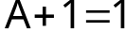
3. 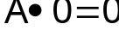
4. 
5. 
6. 

7. 
8. 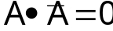
9. 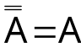
10. 
11. 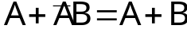
12. 

*** หมายเหตุ กฎที่ 11 และ 12 เป็นการพัฒนามาจากการใช้กฎที่ 1 ถึง 10
ทฤษฎีของเดอมอร์แกน(DeMorgan’s Theorems)
ทฤษฎีของเดอมอร์แกน จะเป็นการทำให้เกิดวงจรเสมือนที่ให้ผลการทำงานที่เหมือนกันแต่ใช้เกทที่แตกต่างกันระหว่างออเกทกับแอนเกท จะแสดงทฤษฎีดังนี้
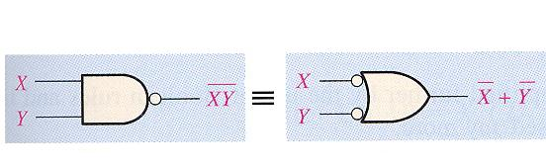

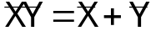

Input |  | Output
 |  |  | 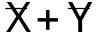
0 | 0 | 1 | 1
0 | 1 | 1 | 1
1 | 0 | 1 | 1
1 | 1 | 0 | 0

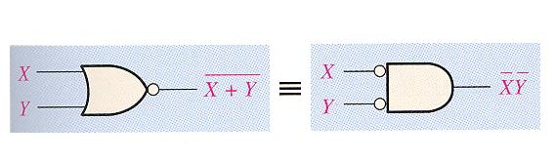

และ 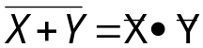

Input |  | Output
 |  | 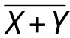 | 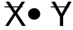
0 | 0 | 1 | 1
0 | 1 | 0 | 0
1 | 0 | 0 | 0
1 | 1 | 0 | 0
จากพีชคณิตบูลีนทั้งหมดนี้จะทำให้ผู้ใช้งานสามารถนำไปเป็นพื้นฐานในการพัฒนาไมโครคอนโทรลเลอร์และไมโครโปรเซสเซอร์เพื่อใช้งานเป็นไปอย่างเต็มศักยภาพและมีประสิทธิภาพสูงที่สุด

2.4 การพัฒนาโปรแกรมเบื้องต้น
การพัฒนาโปรแกรมหรือการเขียนโปรแกรมนั้นสามารถกระทำได้หลายวิธี แต่ทุกวิธีจะมีวัตถุประสงค์เดียวกันคือ ต้องการให้โปรแกรมที่พัฒนาขึ้นนั้นสามารถทำงานได้ตรงตามเป้าหมายที่ต้องการ ครอบคลุมกระบวนการทำงานทุกขั้นตอนและโปรแกรมที่พัฒนาต้องสั้น กระชับ ไม่ยืดยาวจนเกินไป การพัฒนาโปรแกรมที่มีประสิทธิภาพจะประกอบด้วย 6 ขั้นตอนหลักคือ
- การกำหนดปัญหา
- การวิเคราะห์และหาแนวทางในการแก้ปัญหา
- การออกแบบกระบวนการทำงาน(Algorithm)
- การพัฒนาโปรแกรมหรือเขียนโปรแกรม(Coding)
- การทดสอบและปรับปรุงโปรแกรม
- การจัดทำคู่มือการใช้งานโปรแกรม
(เอกสารหรือตำราบางเล่มอาจจะมีขั้นตอนมากหรือน้อยกว่านี้ แต่ขั้นตอนทั้งหมดจะมีกระบวนการทำงานที่ให้ผลเหมือนกัน)

2.4.1 การกำหนดปัญหา
ขั้นตอนนี้เป็นการทำความเข้าใจกับปัญหา โดยคำนึงถึงสิ่งที่ต้องการ ข้อมูลที่มีอยู่ และกำหนดประเด็นที่ชัดเจนของปัญหา อันจะทำให้โปรแกรมที่พัฒนาขึ้นสามารถตอบสนองกับความต้องการได้อย่างแท้จริง

2.4.2 การวิเคราะห์และหาแนวทางในการแก้ปัญหา
กระบวนการนี้จะเป็นการวิเคราะห์ความเกี่ยวข้องกันระหว่าง ข้อมูลทั้งหมดที่จะนำมาประมวลผล ผู้ป้อนข้อมูล กระบวนการประมวลผล ผู้ใช้ข้อมูล และรูปแบบของข้อมูลที่จะแสดงออกมา

2.4.3 การออกแบบกระบวนการทำงาน(Algorithm)
การออกแบบกระบวนการทำงานของระบบนั้น มีวิธีการที่หลากหลายที่ผู้พัฒนาโปรแกรมสามารถที่จะใช้เป็นเครื่องมือช่วยในการพัฒนาระบบได้ ทั้งในแบบที่มีระเบียบแบบแผนที่ชัดเจนเช่น Flow chart ฯลฯ และแบบที่ไม่มีรูปแบบเช่น เขียนขั้นตอนตามความต้องการของผู้ใช้งานเอง ในเอกสารนี้ขอนำเสนอให้ใช้วิธีการเขียนผังงาน(Flow chart) ซึ่งจะมีสัญลักษณ์อยู่มากมาย แต่สัญลักษณ์ที่จำเป็นต้องใช้งานและทราบความหมายมีดังต่อไปนี้
สัญลักษณ์ ความหมาย
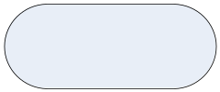
จุดเริ่มต้นหรือจุดสิ้นสุดของโปรแกรม

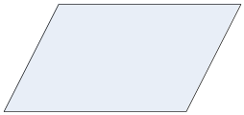
ข้อมูลเข้า / ออก

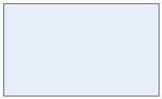
การประมวลผล

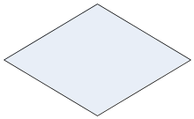
การตัดสินใจ

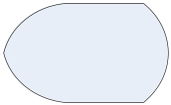
แสดงข้อมูลออกทางจอภาพ


จุดเชื่อมต่อ


จุดเชื่อมต่อไปยังหน้าใหม่

ทิศทางการดำเนินไปของการทำงาน

ตัวอย่าง จงเขียนโปรแกรมนับจำนวนตัวเลขที่ป้อนเข้าสู่ระบบ เฉพาะที่เป็นเลขคู่

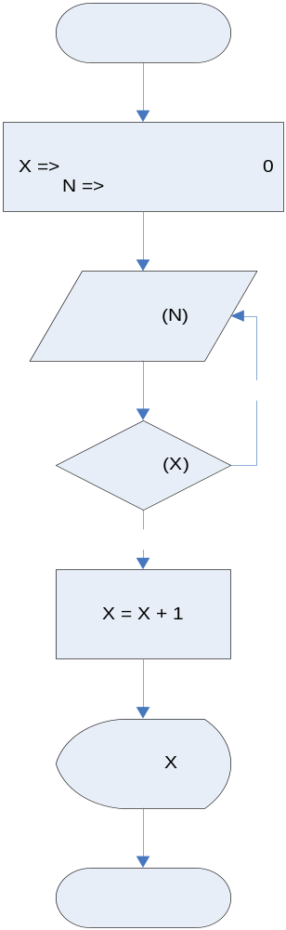

ภาพที่ 2.12 แสดงกระบวนการทำงานของการนับเลขจำนวนเต็มที่เป็นเลขคู่
2.4.4 การพัฒนาโปรแกรมหรือเขียนโปรแกรม(Coding)
การพัฒนาหรือการสร้างหรือการเขียนโปรแกรม ของผู้พัฒนาโปรแกรมที่ดีนั้น เนื่องจากภาษาที่ใช้ในการโปรแกรมมีเป็นจำนวนมาก ผู้เขียนโปรแกรมไม่จำเป็นต้องเขียนให้ได้ทุกภาษา แต่ควรจะมีความชำนาญเพียงหนึ่งถึงสามภาษาก็เพียงพอ(ในความเป็นจริงสำหรับใช้งานนั้น มีความชำนาญเพียงภาษาเดียวก็พอ) ในขั้นตอนนี้จะมีกระบวนการย่อยอีกเล็กน้อยที่ผู้พัฒนาโปรแกรมควรคำนึงถึงเพื่อเป็นการสร้างพื้นฐานแนวทางปฏิบัติที่ดีในการนำไปใช้งานจริง ดังต่อไปนี้
- เลือกภาษาที่จะใช้ในการพัฒนาโปรแกรม
- หาตัวที่จะแปลภาษา(Complier) ทางที่ดีควรจะเป็นฟรีคอมไพลเออร์
- เริ่มฝึกหัดเขียนโปรแกรมจากง่าย ไปจนกระทั่งโปรแกรมมีความยากหรือโปรแกรมที่สามารถทำงานที่มีความสลับซับซ้อนได้
- สร้างโปรแกรมที่มีความสมบูรณ์ตรงกับวัตถุประสงค์ที่ต้องการใช้งาน(ควรพัฒนาตามอัลกอริทึมที่ได้ออกแบบไว้ให้ได้)
หมายเหตุ การฝึกซ้อม ฝึกฝนหรือประสบการณ์จากการเขียนโปรแกรมที่บ่อยครั้ง จะยิ่งทำให้ผู้พัฒนาโปรแกรมสามารถสร้างโปรแกรมที่มีประสิทธิภาพที่ดีคือโปรแกรมสั้น ทำงานเร็วได้

2.4.5 การทดสอบและปรับปรุงโปรแกรม
ในกระบวนการนี้ สิ่งที่พึงปฏิบัติในการทดสอบโปรแกรมคือการทดสอบเป็นช่วงๆ ว่าในแต่ละช่วงโปรแกรมสามารถทำงานได้ตามที่โปรแกรมเมอร์ต้องการหรือออกแบบไว้หรือไม่ ถ้าทำได้จึงค่อยขยายโปรแกรมในการทดสอบต่อไปจนครบทั้งโปรแกรม

2.4.6 การจัดทำคู่มือการใช้งานโปรแกรม
ในทางทฤษฎีนั้นขั้นตอนนี้ควรจะกระทำควบคู่หรือพร้อมกับขั้นตอนการทดสอบโปรแกรม โดยจะแบ่งเป็นคู่มือระบบ คู่มือในส่วนของผู้ใช้งาน และคู่มือของผู้ดูแลระบบ แต่ในการพัฒนาโปรแกรมเพื่อใช้ในงานควบคุมอุปกรณ์อิเล็กทรอนิกส์ด้วยไมโครโปรเซสเซอร์และไมโครคอนโทรลเลอร์นั้นจะมีเฉพาะคู่มือระบบ(User Manual) เท่านั้น ในส่วนของคู่มือผู้ดูแลระบบจะไม่มี
การจัดทำคู่มือการใช้งานโปรแกรม มีข้อควรคำนึงดังนี้
- คู่มือระบบต้องระบุถึงโครงสร้างของอุปกรณ์ทั้งหมดที่มีในเครื่องมือนั้น
- ต้องมีแผนผังวงจรและแผนผังการวางอุปกรณ์จริง
- ขั้นตอนในการใช้งานต้องระบุเป็นข้อๆ ตามลำดับอย่างชัดเจน
- ต้องให้ผู้ใช้งานสามารถแก้ไขข้อผิดพลาดนั้นได้เองเมื่อมีการผิดพลาดในการใช้งาน

ฉนั้นจะเห็นได้ว่า ขั้นตอนในการพัฒนาโปรแกรมทั้ง 6 ขั้นตอน จะเป็นการสร้างพื้นฐานในการสร้างโปรแกรมที่ดีให้กับนักพัฒนาระบบต่อไป

สรุป
ความรู้พื้นฐานที่จำเป็นในการเรียนวิชาไมโครโปรเซสเซอร์และไมโครคอนโทรลเลอร์จะประกอบด้วย เลขฐาน พีชคณิตบูลีนและความรู้ในการพัฒนาโปรแกรมขั้นพื้นฐาน ซึ่งความรู้ดังกล่าวจะช่วยให้ผู้เรียนสามารถนำไปเป็นรากฐานในการสร้างวงจรที่เกี่ยวข้องกับอุปกรณ์ดิจิตอลหรืออุปกรณ์ทางด้านไมโครโปรเซสเซอร์และไมโครคอนโทรลเลอร์ เพื่อที่จะสามารถใช้งานจริงในการศึกษาในรายวิชานี้และรายวิชาที่เกี่ยวเนื่องกันได้เป็นอย่างดี

คำถามท้ายบท
1. จงแปลงเลขฐานสิบต่อไปนี้ให้อยู่ในรูป เลขฐานสอง เลขฐานแปด เลขฐานสิบหกและ
BCD code
1.1 8562_{D} 1.2 98462_{D}
1.3 36.25_{D} 1.4 7519483_{D}
1.5 7.123_{D} 1.6 56784_{D}
2. จากโจทย์ต่อไปนี้ จงหาผลบวก ลบ คูณและหาร
2.1 11_{B} (+, -, X, /) 01_{B}
2.2 1001_{B} (+, -, X, /) 101_{B}
2.3 1001_{B} (+, -, X, /) 110_{B}
2.4 1110_{B} (+, -, X, /) 1101_{B}

เอกสารอ้างอิง
Gilmore, C. M. (1996). Microprocessors: Principles and Applications. (2 nd ed.)
Singapore: McGraw-Hill.
Triebel, W. A. and Singh, A. (1991). The 8088 and 8086 Microprocessors. New
Jersey: Prentice-Hall.

